【当日のプログラムの比較（H26・H25）】
資料２－１ 別添２

とき 平成27年1月17日(土)13時30分
ところ 茅ヶ崎保健福祉事務所

ユニバーサルデザインって何？!
わたしたちの回りにあるＵＤってなあに？
UDで何が変わるの？

ＵＤクイズにチャレンジ!!
エレベータの中の鏡は何のために付いているのかな？
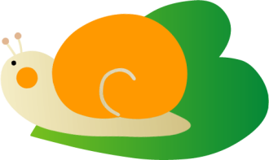
UDクイズでいろんなことがわかるね！

介助犬とふれあおう！!
介助犬♪ チャロくん
～社会福祉法人 日本介助犬協会～

と き 2014・1・19(日)10時～
ところ 茅ヶ崎保健福祉事務所

ユニバーサルデザインって何？!
身近にあるユニバーサルデザインとは？

高齢者擬似体験にチャレンジ!!
～いろいろなことを体験しよう～

介助犬のことを知ろう！!
介助犬とふれあおう♪
社会福祉法人 日本介助犬協会

